2023125Z1L1

例1　(2022·商洛市高一期末)某地进行抗洪抢险演练时，把一布娃娃放在一木盆(视为质点)中随河水流动，抢险战士发现这一情况时，抢险船(视为质点)和木盆的连线与河岸垂直，木盆到两岸的距离相等，两河岸平行，如图所示。抢险船在静水中的速度为5 m/s，河宽为300 m，河水流速为3 m/s，不计战士的反应时间和船的发动时间，则最短的救援时间(船到达木盆的时间)为(　　)

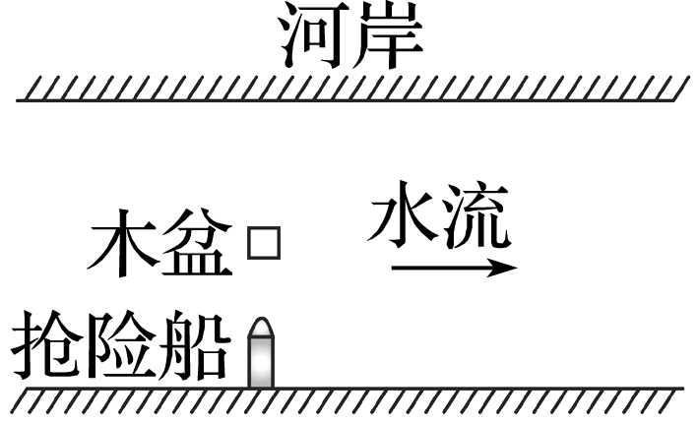

A．30 s B．60 s

C．75 s D．100 s